**FICHA TÉCNICA**

**MATEMÁTICA - ELABORAÇÃO**

Adriano da Fonseca Melo

Agnaldo de Oliveira

Arildo Araújo Lima

Anselmo de Souza Filgueira

Carine Fernandes Botelho

Páblo Carcheski de Queiroz

**MATEMÁTICA - COLABORAÇÃO**

Maria José Pereira Leão

Aparecido dos Santos

**BANCO DE QUESTÕES - 6º ANO/MATEMÁTICA – 3º BIMESTRE**

**1.** Na aula de unidades de medida, o professor escreveu quatro sentenças para os alunos indicarem as unidades de medidas mais adequadas. Observe, a seguir, essas sentenças.

I. O comprimento da quadra da escola.

II. O comprimento da superfície da carteira.

III. A espessura do fio do carregador de celular.

IV. A distância entre as cidades de Campo Grande e Corumbá.

A resposta dada por um aluno foi:

I – metro; II – centímetro; III – milímetro; IV – quilômetro

Em relação à resposta dada pelo aluno, quantas associações estão adequadas?

a) 1. b) 2. c) 3. d) 4.

**2.** Na figura abaixo, há dois quadrados, cujas medidas de suas áreas estão indicadas.

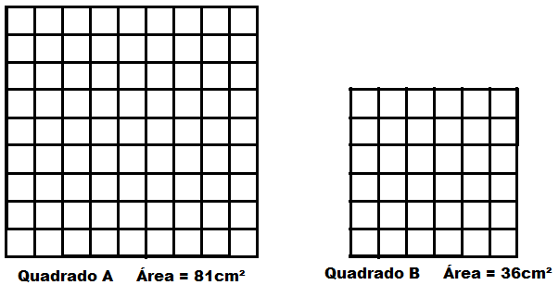

a) Pinte o quadrado que possui medida de perímetro igual a 36 cm.

b) Como você poderia diferenciar o significado de área do significado de perímetro?

**3.** Lúcia vende queijo, na feira livre, e dividiu um queijo de 1 kg em oito partes iguais. Qual é a massa, em grama, de cada uma dessas partes?



**4.** Quantos meses correspondem os seguintes períodos:

a) 1 bimestre =

b) 1 trimestre =

c) 1 semestre =

d) 1 ano =

**5.** Amanda acaba de concluir o curso de Libras (Língua Brasileira de Sinais), o curso teve uma duração total de 7 semestres e 3 meses.

Qual foi a duração do curso de Libras realizado por Amanda?

a) 10 meses.

b) 21 meses.

c) 45 meses.

d) 73 meses.

**6.** Um período de 63 dias corresponde a quantas semanas?

a) 6 semanas.

b) 9 semanas.

c) 63 semanas.

d) 70 semanas.

**Leia a informação, abaixo, e responda as questões 7 e 8.**

Em um campeonato de boliche, os horários de competição dos jogadores foram organizados e divulgados em um quadro.

| COMPETIDORES | HORÁRIO |
| --- | --- |
| Paulo | 14h |
| Fábio | 14h35min |
| Carlos | 15h10min |
| Rafael | 15h45min |
| Gabriel | 16h20min |
| Arthur | 17h55min |
| Bernardo | 18h30min |
| Gustavo | 19h05min |

**7.** Analisando o quadro, em que horário Gabriel iniciará sua jogada?

**8.** Segundo o quadro, quantos minutos são disponibilizados para cada jogador?

**9.** Daniele, ao planejar sua viagem, pretende sair de Campo Grande às 07 horas e 20 minutos, e chegar à cidade de Ponta Porã, às 11 horas e 30 minutos.

Quanto tempo vai durar a viagem de Daniele?

a) 3 horas e 10 minutos.

b) 3 horas e 50 minutos.

c) 4 horas e 10 minutos.

d) 4 horas e 50 minutos.

**10.** A malha quadriculada desenhada representa a área de um terreno, e a figura pintada de cinza representa a área de um salão que será construído no terreno. Nesse desenho, cada quadradinho representa 1 m² (um metro quadrado).

Qual a medida da área que o salão irá ocupar?

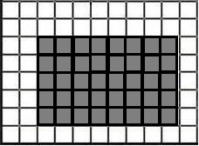

a) 13 m².

b) 20 m².

c) 26 m².

d) 40 m².

**11.** Maria Eduarda construiu dois sólidos diferentes, A e B, com cubos de madeira. O volume de cada cubo de madeira mede 1 cm³.

.

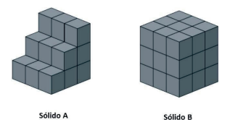

A quantidade de cubos que Maria Eduarda deve retirar do sólido B, para que ele tenha a mesma medida de volume do sólido A, é igual a:

a) 3. b) 6. c) 9. d) 18.

**12.** As dimensões de um bloco retangular são de 40 centímetros de comprimento, 25 centímetros de largura e 30 centímetros de altura.

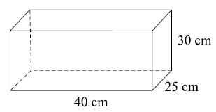

Qual o volume, em cm³, desse bloco?



**13.** Na figura abaixo o homem pretende ir de um banheiro para o outro banheiro.

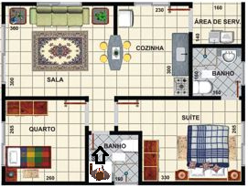

Para isso é necessário que ele:

a) Na primeira porta, vire à esquerda, e, na segunda porta, vire à direita.

b) Na primeira porta, vire à direita, e, na segunda porta, vire à direita novamente.

c) Na primeira porta, vire à direita, e, na segunda porta, vire à esquerda.

d) Na primeira porta, vire à esquerda, e, na primeira porta, vire à esquerda novamente.

**Leia a informação abaixo e responda as questões 14, 15 e 16.**

Um ângulo de 90º é chamado de ângulo reto. Observe que os ponteiros dos relógios formam ângulos nas diferentes horas.

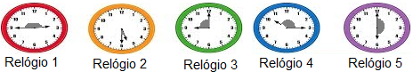

**14.** Emqual relógio os ponteiros estão formando um ângulo reto?

**15.** Emqual dos relógios os ponteiros estão formando um ângulo de 180º?

**16.** Emqual dos relógios os ponteiros estão formando um ângulo menor que 90º?

**17.** Imagine que em um jogo você deve guiar o avatar (personagem que você comanda no jogo) por um corredor até o final, andando por um corredor sem bater nas paredes.

Para isso, os comandos são: avançar (indica o número de casas), virar à direita, e virar à esquerda.

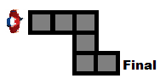

Seus comandos, para que o avatar vá até o final, deverão ser:

a) Avançar 3, virar 90º à direita, avançar 2 casas, virar 90º à esquerda, andar 1 casa.

b) Avançar 3, virar 90º à direita, avançar 2 casas, virar 90º à direita, andar 1 casa.

c) Avançar 3, virar 90º à esquerda, avançar 2 casas, virar 90º à esquerda, andar 1 casa.

d) Avançar 3, virar 90º à esquerda, avançar 2 casas, virar 90º à direita, andar 1 casa.

**18.** Sophia desenhou algumas figuras e em seguida, perguntou para sua irmã Maria Eduarda: quais representam polígonos?



a) b) c) d) e) 

Qual foi a resposta de Maria Eduarda?

**19.** Assinale a alternativa que representa a figura abaixo.



a) Não é um polígono, pois, mesmo sendo uma figura fechada, é formada apenas por segmentos de reta.

b) Não é um polígono, pois, mesmo sendo uma figura fechada, não é formada apenas por segmentos de reta.

c) É um polígono, pois é uma figura fechada e formada apenas por segmentos de reta.

d) É um polígono, pois é uma figura fechada e não é formada apenas por segmentos de reta.

**20.** Qual o nome do polígono que tem o menor número de lados?

**21.** Utilizando uma régua, desenhe os seguintes polígonos:

a) Triângulo.

b) Pentágono.

c) Hexágono.

d) Octógono.

**22.** A figura, abaixo, representa um triângulo, cujo um de seus vértices é representado pelo ponto A.

Qual é o total de lados, de vértices e de ângulos desse polígono?

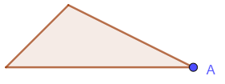

**23.** Escreva o número decimal que está decomposto em cada item. Depois, determine a fração correspondente a cada um deles.

a) 0,3 + 0,05 =

b) 2 + 0,1 =

c) 0,2 + 0,04 + 0,008 =

d) 6 + 0,1 + 0,09 =

**24.** Na construção do número, utilizamos as unidades, dezenas, centenas etc. Da mesma maneira, na construção de um número em sua representação decimal, utilizamos décimos, centésimos, milésimos etc. Observe os números, em suas representações decimais, e indique qual é o maior número.

a) 5,436 ou 5,43601 =

b) 0,02 ou 0,003 =

c) 1,1 ou 0,99 =

d) 5874,9 ou 5847,032 =

**25.** Em uma régua, Pedro marcou os valores 0,7 cm; 1,5 cm; 2,3 cm; 2,8 cm e 4,1 cm. Qual letra corresponde a cada valor? Qual a medida do segmento BD?

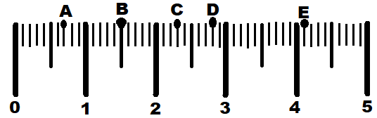

**26.** Na reta numérica, abaixo, os pontos estão igualmente espaçados. O ponto F representa o número 240, e o ponto K representa o número 265.

Qual o valor dos outros pontos?

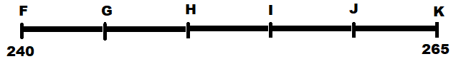

**27.** Na lista de adições e subtrações abaixo, se encontram pares que resultam no mesmo valor. Ache os pares e forme uma igualdade, como no exemplo:

| 13 – 5 | 9 + 8 | 26 + 16 | 7 + 8 |
| --- | --- | --- | --- |
| 43 – 18 | 30 + 12 | 36 – 9 | 12 + 15 |
| 39 + 28 | 71 – 36 | 33 – 18 | 47 – 22 |
| 5 + 3 | 44 + 23 | 10 + 7 | 59 – 24 |

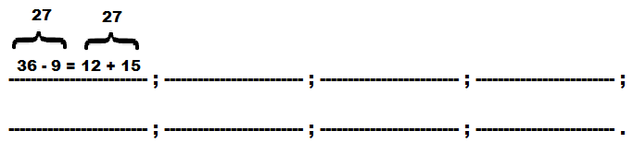

**28.** Represente a igualdade de dois termos, seguindo o que se pede.

a) Duas adições com resultados iguais a 17:

b) Duas subtrações com resultados iguais a 8:

**29.** Calcule os valores que estão faltando para que a igualdade seja verdadeira.

a) 3 × 5 = 17 - ____.

b) 12 + 8 = 4 × _____.

c) 21 ÷ ___ = 2 + 5.

d) 7 × 6 = 126 ÷ ___.

**30.** Ana, Beto, Carlos, Duda, Edu e Fabi, enquanto brincavam no parque, decidiram subir todos na gangorra e achar o equilíbrio, de acordo com a combinação de seus pesos.

Observe o peso de cada um deles.

Ana = 35 kg.

Beto = 48 kg.

Carlos = 43 kg.

Duda = 37 kg.

Edu = 41 kg.

Fabi = 36 kg.

Como eles devem se organizar para que a gangorra se mantenha em equilíbrio?

Dica: ao se assentar na gangorra, Ana e Fabi nunca estão juntas.

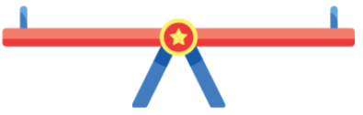

**31.** O esquema abaixo representa uma balança em equilíbrio.

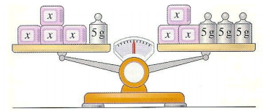

Qual o valor de x?

**BANCO DE QUESTÕES - 6º ANO/MATEMÁTICA – 4º BIMESTRE**

**1.** Analisando a figura, abaixo, calcule o valor de + + :

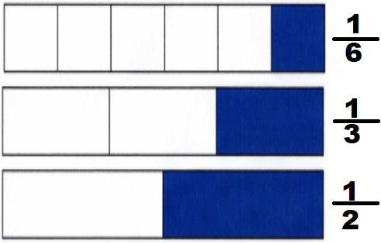

a) b) c) 1 inteiro. d) 2 inteiros.

**2.** Sophia, ao realizar as atividades de Matemática, utiliza de 1 hora para resolver cada questão. Quanto tempo, em minutos, Sophia precisa para resolver cada questão de Matemática?

a) 10 minutos.

b) 15 minutos.

c) 25 minutos.

d) 30 minutos.

**3.** Na casa de dona Maria, para cada refeição, ela cozinha 1 copo cheio de arroz. Sabendo que esse copo cheio corresponde de 1 kg de arroz, responda:

a) Quantos gramas de arroz dona Maria cozinha em cada refeição?

b) Se dona Maria preparar a mesma quantidade de arroz em todas as refeições, um pacote de 5 Kg de arroz será suficiente para o preparo de quantas refeições?

**4.** Bruno possui 30 anos, Arthur, seu filho mais velho, tem da idade do pai, e Bernardo, o filho mais novo, possui da idade de seu irmão. Qual a idade de Bernardo?

a) 2 anos.

b) 6 anos.

c) 8 anos.

d) 10 anos.

**5.** Amanda comprou um pacote com 120 balões, desse total, ela verificou que é da cor azul, é da cor vermelha e os restantes dos balões são da cor verde.

a) Quantos balões são da cor azul?

b) Quantos balões são da cor vermelha?

c) Quantos balões são da cor verde?

**6.** Um carregamento com 2 600 kg de erva mate para tereré chegou a Campo Grande. Do total, foi vendido para o Mercado Municipal. Do que sobrou, vendeu para diferentes clientes.

a) Quantos quilos de erva mate foram vendidos ao Mercado Municipal?

A) 600.

B) 800.

C) 950.

D) 1200.

E) 1800.

b) Quantos quilos de erva mate foram vendidos aos demais clientes?

A) 600.

B) 800.

C) 950.

D) 1200.

E) 1800.

c) Quantos quilos de erva mate sobraram após essas vendas?

A) 600.

B) 800.

C) 950.

D) 1200.

E) 1800.

**7.** Relacione a primeira coluna com a segunda coluna, de acordo com as características dos quadriláteros em relação aos seus respectivos nomes.

**A)** Quadrilátero com dois pares

de lados opostos paralelos.  **( ) -** Retângulo.

**B)** Quadrilátero com apenas um

par de lados opostos paralelos.  **( ) -** Quadrado.

**C)** Paralelogramo com os quatro

ângulos internos retos e os quatro  **( ) -** Paralelogramo.

lados com medidas iguais.

**D)** Paralelogramo com os quatro lados

de medidas iguais.  **( ) -** Losango.

**E)** Paralelogramo com os quatro

ângulos internos retos. **( ) -** Trapézio.

**8.** Desenhe um trapézio, no qual os lados não paralelos possuem medidas diferentes, e nomeie em relação às medidas dos lados.

**9.** Desenhe um trapézio, no qual os lados não paralelos são congruentes, e nomeie em relação às medidas dos lados.

**10.** Desenhe um trapézio que possua dois ângulos internos retos, e nomeie em relação às medidas dos ângulos.

**11.** Com o auxílio de uma régua, desenhe dois quadriláteros diferentes, mas ambos com 20 cm de perímetro. Não se esqueça de identificar as medidas de cada lado nos desenhos.

**12.** Observando as medidas dos ângulos internos dos quadriláteros a seguir, o que podemos afirmar em relação a soma das medidas dos seus ângulos internos?

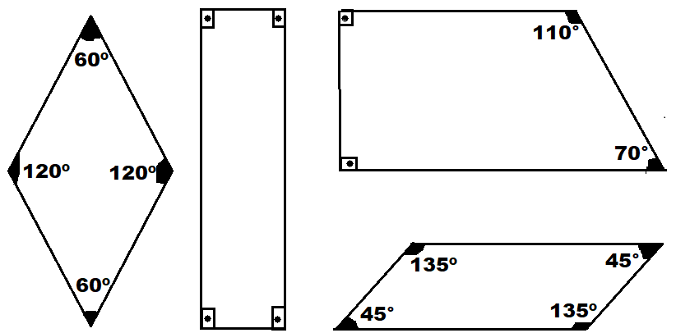

**13.** Complete a tabela com as medidas de área e perímetro, em consideração as medidas de lado de cada quadrado.

| Quadrado de lado  (em unidade de comprimento) | Perímetro  (em unidade de comprimento) | Área  (em unidade de área) |
| --- | --- | --- |
| 1 | 4 | 1 |
| 2 | 8 |  |
| 3 |  | 9 |
| 7 |  |  |
| 8 |  |  |
| 10 |  |  |

**14.** Observe as figuras da malha quadriculada:

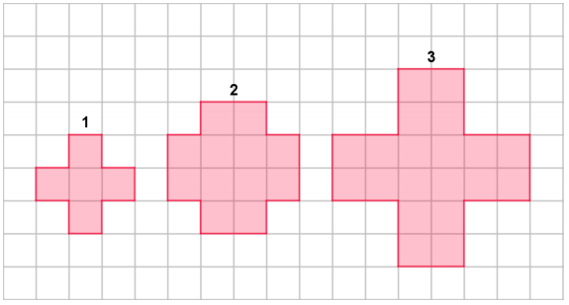

As figuras semelhantes são:

a) 1 e 2. b) 1 e 3. c) 2 e 3. d) 1, 2 e 3.

**15.** Rafaela pintou as seguintes figuras na malha quadriculada.

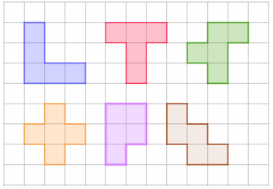

Analisando as figuras pintadas por Rafaela, assinale a alternativa verdadeira.

a) Todas possuem a mesma área, mas apenas cinco delas possuem o mesmo perímetro.

b) Todas possuem o mesmo perímetro, mas apenas cinco delas possuem a mesma área.

c) Todas possuem a mesma área e mesmo perímetro.

d) Nenhuma possui a mesma área e mesmo perímetro.

**Leia as informações, a seguir, e responda as questões 16, 17, 18, 19, 20 e 21.**

Durante a aula de Matemática, no quadro, a professora desenhou dois quadrados (um maior e outro menor), formados por quadradinhos (de 1cm²), como as figuras a seguir:

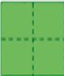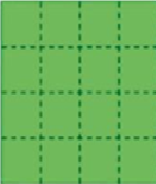

**16.** Qual a medida dos lados do quadrado menor?

**17.** Qual a medida dos lados do quadrado maior?

**18.** Na ampliação (do quadrado menor em relação ao quadrado maior), a medida do lado foi multiplicada por quanto?

**19.** Qual a medida da área do quadrado menor?

**20.** Qual a medida da área do quadrado maior?

**21.** Na ampliação (do quadrado menor em relação ao quadrado maior), a medida da área foi multiplicada por quanto?

**Leia as informações a seguir e responda as questões 22, 23 e 24.**

A prefeitura de uma pequena cidade, do interior de Mato Grosso do Sul, apresentou um gráfico com a distribuição da população organizada por faixa etária. Os critérios usados foram: crianças (idade até 12 anos), jovens (idade de 12 anos até 21 anos), adultos (idade de 21 anos até 60 anos) e idosos (mais de 60 anos). Observe o gráfico a seguir.

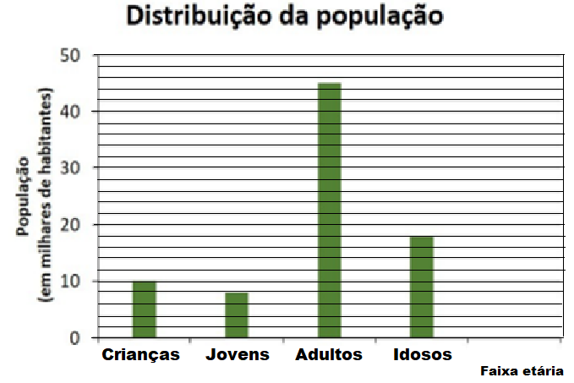

Gráfico elaborado para fins didáticos.

**22.** Qual o número total de habitantes desta cidade?

a) 81 mil habitantes.

b) 63 mil habitantes.

c) 45 mil habitantes.

d) 36 mil habitantes.

**23.** Qual o número de habitantes de 12 anos até 21 anos?

**24.** Quantos habitantes, na faixa etária de jovens e de adultos, havia nessa cidade?

A) 18 000 habitantes.

B) 36 000 habitantes.

C) 53 000 habitantes.

D) 63 000 habitantes.

**Leia as informações, a seguir, e responda as questões 25 e 26.**

Na escola onde Rafael estuda, foi realizada uma pesquisa com os alunos, para decidir os temas de duas aulas extras que entrarão na grade escolar, cada aluno poderia votar em um único tema. Do total de alunos matriculados, votaram metade dos alunos. A seguir, segue o resultado dessa pesquisa.

| INCLUSÃO DIGITAL | PRECONCEITO LINGUÍSTICO | ARTE URBANA | RECICLAGEM | TRÂNSITO |
| --- | --- | --- | --- | --- |
| 90 | 80 | 35 | 25 | 120 |

**25.** Pelo quadro acima, podemos verificar que os temas vencedores foram ‘trânsito’ e ‘inclusão digital’. Determine: a fração irredutível correspondente à quantidade de alunos que votaram nos dois temas vencedores e o total de alunos que participaram da votação.

a) b) c) d)

**26.** Qual o total de alunos matriculados na escola de Rafael?

**Leia as informações, a seguir, e responda as questões de 27 a 30.**

A figura abaixo é um gráfico de linhas que mostra a variação de temperatura (em graus Celsius) na cidade de Campo Grande, no dia 23 de maio de 2021. Nesse gráfico, podemos observar a variação da temperatura de acordo com o horário e também as condições climáticas para aquele horário, como por exemplo: chuva, sol, tempo nublado entre outros. Agora, analise o gráfico e responda o que se pede.

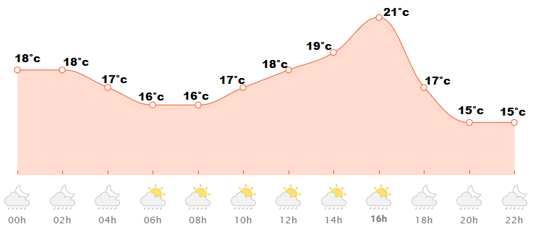

https://www.climatempo.com.br/previsao-do-tempo/amanha/cidade/212/campogrande-ms

**27.** Em qual intervalo de horário o gráfico apresenta uma previsão de menor temperatura? Qual a temperatura registrada?

**28.** Em qual horário o gráfico apresenta uma previsão de maior temperatura? Qual a temperatura registrada?

**29.** Qual é a variação de temperatura entre a mínima e a máxima registrada no gráfico?

**30.** Em sua opinião, a temperatura de Campo Grande costuma ser mais quente, mais fria ou igual as temperaturas registradas no gráfico naquele dia?

**31.** O diagrama abaixo mostra o número de visitantes de um grande parque de Campo Grande, no verão e no outono no ano de 2019.

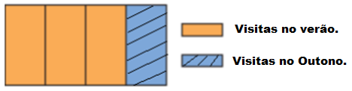

Se em 2019, 6 000 pessoas visitaram o parque no outono, o número de visitantes no verão foi de:

A) 6 000 pessoas.

B) 12 000 pessoas.

C) 18 000 pessoas.

D) 24 000 pessoas.

**Questões Complementares**

Autor Professora Maria José Pereira Leão.

1 - O que é fração decimal?

2 - Represente a fração de um décimo?

3 - Como é representada a fração de um milésimo?

4 - Represente ⅖ em uma fração equivalente cujo denominador seja 1000.

5 - Representa 8/5 em uma fração equivalente cujo denominador seja 10.

6 - Escreva como se leem os números:

a) 1,3 =

b) 0,8 =

c) 10,2 =

d) 3,5 =

1. - Escreva na forma decimal os valores:

a) nove reais e quatro centavos.

1. seis reais e vinte e três centavos.
2. vinte e nove reais e trinta e nove centavos.
3. cento e vinte e oito reais e nove centavos.

Autor Professor Aparecido dos Santos.

1. Complete corretamente as lacunas abaixo:

a) O triângulo que tem os três lados com a mesma medida é chamado ______________.

b) O triângulo que tem os três lados com medidas diferentes é chamado ____________.

c) O triângulo que tem dois lados com a mesma medida é chamado _____________.

d) _______________ é o paralelogramo que tem os quatro ângulos retos.

e) O triângulo com um ângulo interno reto (medida igual a 90º) é chamado ______________.

2. Pedro comprou uma casa na cidade de Campo Grande. Ele irá construir

na área externa de sua casa, uma piscina de 6 m de comprimento por 4 m de

largura e 1,5 m de profundidade. Qual será o volume dessa piscina, em m³?

3. Observe a figura abaixo.

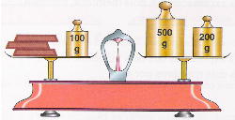

A balança acima está em equilíbrio e as três barras de chocolate têm pesos

iguais. Qual o peso de cada barra de chocolate representada pela figura

acima?

Disponível em: https://santamaria.pucminas.br/wpcontent/uploads/2019/12/Matem%C3%A1tica

.pdf (Adaptado).

4. Qual é a fração escrita na forma simplificada dos números abaixo?

a) 0,7

b) 0,95

c) 2,5

d) 4,8

**MATEMÁTICA 6º ANO – 3º BIMESTRE - GABARITO.**

| (CG.EF06MA24.s) Resolver e elaborar problemas que envolvam as grandezas comprimento, massa, tempo, temperatura, área (triângulos e retângulos), capacidade e volume (sólidos formados por blocos retangulares), sem uso de fórmulas, inseridos, sempre que possível, em contextos oriundos de situações reais e/ou relacionadas às outras áreas do conhecimento. |
| --- |

Questão 1. D

Questão 2.

a) O aluno deve pintar o quadrado A.

b) Resposta pessoal. Espera-se que o aluno responda algo parecido como área sendo a medida de uma superfície, e perímetro sendo a medida do comprimento de um contorno.

Questão 3**.** Resposta: 1 Kg = 1 000 g. 1 000 ÷ 8 = 125 g.

Questão 4.

a) 2 meses.

b) 3 meses.

c) 6 meses.

d) 12 meses.

Questão 5. c) 45 meses.

Questão 6. b) 9 semanas.

Questão7. 16 h 20 minutos.

Questão 8. 35 minutos.

Questão 9. c) 4 horas e 10 minutos.

Questão 10. d) 40 m².

Questão 11. c) 9.

Questão 12. 30 000 cm³.

| (CG.EF06MA25.s) Reconhecer a abertura do ângulo como grandeza associada às figuras geométricas. |
| --- |

Questão 13. c) Na primeira porta, vire à direita, e, na segunda, porta vire à esquerda.

Questão 14. Relógio 3.

Questão 15. Relógio 5.

Questão 16. Relógio 2.

Questão 17. a) Avançar 3, virar 90º à direita, avançar 2 casas, virar 90º à esquerda, andar 1 casa.

| (CG.EF06MA18.s) Reconhecer, nomear e comparar polígonos, considerando lados, vértices e ângulos, e classificá-los em regulares e não regulares, tanto em suas representações no plano como em faces de poliedros. |
| --- |

Questão 18. Figura b; figura d; figura e.

Questão 19. c) É um polígono, pois é uma figura fechada e formada apenas por segmentos de reta.

Questão 20. Triângulo.

Questão 21. Resposta pessoal. Espera-se que o aluno construa figuras fechadas, formadas apenas por segmentos de retas, e que tenham 3, 5, 6 e 8 lados, respectivamente.

Questão 22. 3 lados, 3 vértices e 3 ângulos.

| (CG.EF06MA08.s) Reconhecer que os números racionais positivos podem ser expressos nas formas fracionária e decimal, estabelecer relações entre essas representações, passando de uma representação para outra, e relacioná-los a pontos na reta numérica. |
| --- |

Questão 23. a) 0,35 ; b) 2,1 ; c) 0,248 ; d) 6,19 ;

Questão 24. a) 5,43601 b) 0,02 c) 1,1 d) 5874,9

Questão 25. A = 0,7 cm; B = 1,5 cm; C = 2,3 cm; D = 2,8 cm; E = 4,1 cm; BD = 1,3 cm.

Questão 26. G= 245; H = 250; I = 255; J = 260

| (CG.EF06MA14.s) Reconhecer que a relação de igualdade matemática não se altera ao adicionar, subtrair, multiplicar ou dividir os seus dois membros por um mesmo número e utilizar essa noção para determinar valores desconhecidos na resolução de problemas. |
| --- |

Questão 27.

36 – 9 = 12 + 15;

13 - 5= 5 + 3;

9 + 8= 10 + 7;

26 + 16 = 30 + 12;

7 + 8= 33 - 18;

43 - 18= 47 - 22;

39 + 28= 44 + 23;

71 - 36= 59 - 24.

Questão 28.

a) Resposta pessoal. Ex: 9 + 8 = 12 + 5

b) Resposta pessoal. Ex: 10 – 2 = 20 – 12

Questão 29.

a) 2.

b) 5.

c) 3.

d) 3.

Questão 30.

Devem se assentar de um lado da gangorra Ana, Beto e Duda e do outro lado Carlos, Edu e Fabi.

Questão 31. 10 gramas.

**MATEMÁTICA 6º ANO – 4º BIMESTRE – GABARITO.**

| (CG.EF06MA09.s) Resolver e elaborar problemas que envolvam o cálculo da fração de uma quantidade e cujo resultado seja um número natural, com e sem uso de calculadora. |
| --- |

Questão 1. c) 1 inteiro.

Questão 2. b) 15 minutos.

Questão 3.

a) 200 g.

1 000 g 5 = 200 g

b) 25 Refeições.

5 000 g 200 g = 25 refeições

Questão 4. a) 2 anos.

Arthur: de 30 = 6 anos. Bernardo: de 6 = 2 anos.

Questão 5.

a) de 120 = 45 balões.

b) de 120 = 48 balões.

c) 120 – 45 – 48 = 27 balões.

Questão 6.

a)

Alternativa B) 800.

b)

Alternativa A) 600.

c)

Alternativa D) 1200.

| (CG.EF06MA20.s) Identificar características dos quadriláteros, classificá-los em relação a lados e a ângulos e reconhecer a inclusão e a intersecção de classes entre eles. |
| --- |

Questão 7.

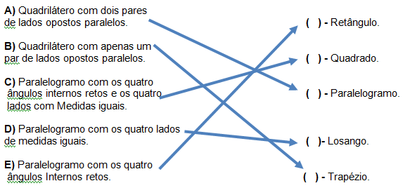

Questão 8. Resposta pessoal. Espera-se que o aluno desenhe um trapézio escaleno ou um trapézio retângulo. Lados com medidas diferentes.

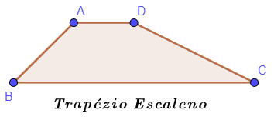 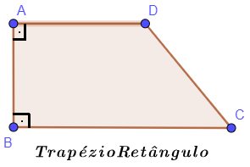

Questão 9. Resposta pessoal. Espera-se que o aluno desenhe um trapézio isósceles, em que os lados não paralelos tenham a mesma medida.

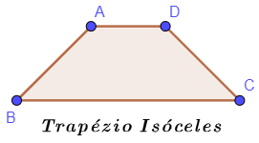

Questão 10. Resposta pessoal. Considerar certo se trapézio possuir dois ângulos internos de 90º.

.

Questão 11. Resposta pessoal. Considerar resposta correta se o aluno desenhar dois quadriláteros diferentes. Exemplo: um retângulo e um trapézio, identificando as medidas de seus respectivos lados, todavia que a medida de perímetro seja de 20 cm.

Questão 12. Que a soma dos ângulos internos dos quadriláteros é igual a 360°.

| (CG.EF06MA29.s) Analisar e descrever mudanças que ocorrem no perímetro e na área de um quadrado ao se ampliarem ou reduzirem, igualmente, as medidas de seus lados, para compreender que o perímetro é proporcional à medida do lado, o que não ocorre com a área. |
| --- |

Questão 13.

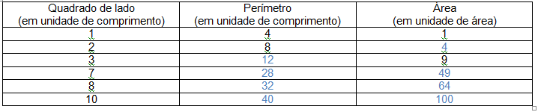

Questão 14. b) 1 e 3.

Questão 15. a) Todas possuem a mesma área, mas apenas cinco delas o mesmo perímetro.

Questão 16. 2 cm

Questão 17. 4 cm.

Questão 18. Multiplicado por 2.

Questão 19. 4 cm².

Questão 20. 16 cm².

Questão 21. Multiplicado por 4.

| (CG.EF06MA33.s) Planejar e coletar dados de pesquisa referente a práticas sociais escolhidas pelos alunos e fazer uso de planilhas eletrônicas para registro, representação e interpretação das informações, em tabelas, vários tipos de gráficos e texto. |
| --- |

Questão 22. a) 81 mil habitantes.

Questão 23. Jovens 8 000 habitantes.

Questão 24. C) 53 000 habitantes.

Questão 25. a)

Questão 26. 2 350 = 700 alunos matriculados.

Questão 27. No intervalo entre 20h e 22h, registrou 15ºC.

Questão 28. Às 16h, registrou 21ºC.

Questão 29. Variação de 6ºC.

Questão 30. Resposta pessoal, mas espera-se que o aluno responda que a temperatura costuma ser mais quente que a registrada no gráfico.

Questão 31. C) 18 000 pessoas.

**Gabarito das questões complementares.**

| CG.EF06MA08.s) Reconhecer que os números racionais positivos podem ser expressos nas formas fracionária e decimal, estabelecer relações entre essas representações, passando de uma representação para outra, e relacioná-los a pontos na reta numérica. |
| --- |

Questão 1. É aquela em que o denominador é uma potência de 10.

Questão 2.

Questão 3.

Questão 4.

Questão 5.

Questão 6.

a) Um inteiro e três décimos.

b) Oito décimos.

c) Dez inteiros e dois décimos.

d) Três inteiros e cinco décimos.

Questão 7.

a) R$ 9,04

b) R$ 6,23

c) R$ 29,39

d) R$ 128,09

| (CG.EF06MA18.s) Reconhecer, nomear e comparar polígonos, considerando lados, vértices e ângulos, e classificá-los em regulares e não regulares, tanto em suas representações no plano como em faces de poliedros. |
| --- |

Questão 1.

a) triângulo equilátero.

b) triângulo escaleno.

c) triângulo isósceles.

d) Retângulo.

e) triângulo retângulo.

| (CG.EF06MA24.s) Resolver e elaborar problemas que envolvam as grandezas comprimento, massa, tempo, temperatura, área (triângulos e retângulos), capacidade e volume (sólidos formados por blocos  retangulares), sem uso de fórmulas, inseridos, sempre que possível, em contextos oriundos de situações reais e/ou relacionadas às outras áreas do conhecimento. |
| --- |

Questão 2. 36 m³.

| (CG.EF06MA14.s) Reconhecer que a relação de igualdade matemática não se altera ao adicionar, subtrair, multiplicar ou dividir os seus dois membros por um mesmo número e utilizar essa noção para determinar valores desconhecidos na resolução de problemas. |
| --- |

Questão 3. 200 gramas (g).

| (CG.EF06MA08.s) Reconhecer que os números racionais positivos podem ser expressos nas formas fracionária e decimal, estabelecer relações entre essas representações, passando de uma representação para outra, e relacioná-los a pontos na reta numérica. |
| --- |

Questão 4.

a)

b)

c)

d)